“真小人”与“伪君子”之选？

原姿晴 [有理儿有面](javascript:void(0);)

**有理儿有面**

微信号 youli-youmian

功能介绍 你说是不是

2020-11-05[原文](https://mp.weixin.qq.com/s?__biz=Mzg3MjEyMTYyNg==&mid=2247516059&idx=2&sn=9ff03e07ae1c42ddc07bdc0c3c648347&chksm=cef6ebeef98162f835d7e64d0aecb06d72e74a2617ae2404c3c109b8a333f7257986b950af26&scene=27#wechat_redirect&cpage=57) 发表于

收录于合集





**全文共1162字，图片1张，预计阅读时间为4分钟。**

**本文作者：香港资深媒体人 原姿晴**



▼

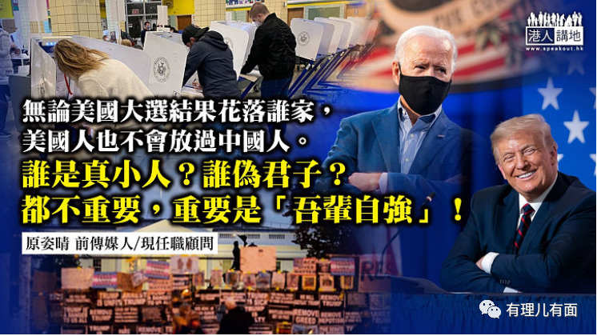

落笔之时，美国大选尚在点票当中，拜登暂时反超前；现任总统特朗普则在几个关键摇摆州份胜出后，随即在白宫向外自行宣布胜出，并声言大选有舞弊情况出现，已在好几个州向法院寻求停止点票，或要求重新点票。特朗普的狂妄嚣张，大家可能见怪不怪了。美国的亲友在社交群组感叹道：“面前两个都是烂苹果，不过，因为怕了左翼的非理性民粹，还是宁愿选个真小人、不要伪君子，管他是不是疯子⋯⋯”，亲友的投票意向究竟代表了多少美国选民的心声？大家无从估计，但这场大选当真是“真小人”与“伪君子”之间的选择？其实，无论最后谁人入主白宫，对中国人会有分别吗？

**谁入主白宫 反华不休止**

政坛高人直言，特朗普或拜登，无论由谁掌权美国，中国一样“没有区别”，分别可能只在于一个“癫到出面”、一个“收收埋埋”；因为针对中国、不可让中国继续强大而超越美国，早已成为美国政坛的跨党派、以及在朝在野的共识。共和党又好，民主党又好，政客骨子里其实都一样，对中国的敌意从不会因为政党轮替而有所减少。

试想，难道一场大选过后，白宫新主人就不会继续打压华为、中兴这些中国科技大企业？不再欺负来自中国的抖音、WeChat？可能有人还以为，“换了民主党的拜登，情况会好些”？不要太天真了吧！想深一层，屡屡通过对台军售的，是民主党控制大多数的众议院；称赞香港黑暴“美丽风景线”的佩洛西众议长，是民主党人；再数远些，当初提出“重返亚太”战略的，不也是来自民主党的奥巴马总统吗？

**国家要自强 香港亦是**

高人透露，其实两年多前，早于中美贸易战刚刚开打的阶段，中央官员已经分析，美国针对中国的霸凌行径，会持续一段颇长的时间；当时中央已经作好打持久战的准备，甚至“预计”情况会越来越差。高人续指，这也是解释了为何中央领导层在不久前的五中全会，以及刚刚出炉的“十四五规划”中，不断强调“将科技自立自强作为国家发展的战略支撑”，“加快建设科技强国”的深意所在。因为过去几年中美间的贸易战、科技战告诉我们，若然中国实力一日未能增强，尤其在发展科技方面不能自立，一日都要被美国“掐住脖子”、都要受制于西方国家的无理要求和欺凌。

身在香港的大家可以幸免吗？可能大家觉得特朗普“特离谱”会被选民厌弃, 但他与拜登的势均力敌，不就已经说明美国不少选民“信奉”他那套白人至上、大美国主义吗？无论美国大选结果花落谁家，美国人也不会放过中国人。

由于多个州的邮递选票还未点算，选举结果仍然存在多个变量，不过拜登的反超前，已令《生果报》掉头。高人笑称， 早前“肥佬黎”助手Mark Simon被揭出资造假抹黑拜登及其儿子，现在可能要急急“补救”，以免“新老板”不高兴！

面对美国白宫易主及无休止的反华，中国人、中国香港人可以做什么？若以为可以在旁边“剥花生”看戏？完全不受影响？实在太天真！谁是真小人？谁是伪君子？都不重要，重要是“吾辈自强”！

本文转自港人讲地





**关注公众号：**

**有理儿有面**

**理   性｜   揭   秘｜   探   讨**







### 精选留言

用户设置不下载评论